Беседа для детей:

«ВЕЛИКОЙ ПОБЕДЕ ПОСВЯЩАЕТСЯ.

ДНЕВНИК ТАНИ САВИЧЕВОЙ»

Дорогой друг. Ты родился и вырос в мирное время. Ты никогда не слышал воя сирен, извещающих воздушную тревогу, не видел разрушенных фашистами домов, не знаешь, что такое нетопленное жилище и скудный военный паёк..Для тебя война - история. Но эта история не такая уж и далёкая. Сейчас ещё живы люди, которые не понаслышке знают о войне. Поговорите с ними, посмотрите фильмы о войне, почувствуйте, как тяжело было людям в ту войну. Слов нет, война была тяжёлым испытанием не только взрослым, но и детям войны.

Вы все слышали о блокаде Ленинграда. И знаете, что у людей не было еды. Хлеба выдавали в сутки 250 граммов рабочим и 125 граммов всем остальным!

125 граммов сутки! Отрежьте кусочек в 125 граммов и посмотрите, каков он. Но даже такое сравнение будет неточным. Ленинградский хлеб 1941-1942 годов выпекался из муки с большим содержание жмыха. Он был сырой и тяжелый, а не такой лёгкий и пышный, что вы сегодня держите в руках. И такой кусочек – на целый день! Понятно, что люди умирали от истощения. И одним из показателей той жизни является «Дневник Тани Савичевой»

Двенадцатилетняя ленинградка Таня Савичева начала вести свой дневник чуть раньше Анны Франк, жертвы Холокоста. Они были почти ровесницами и писали об одном и том же - об ужасе фашизма. И погибли эти две девочки, не дождавшись Победы: Таня - в июле 1944г., Анна - в марте 1945 г. «Дневник Анны Франк» был опубликован после войны и рассказал о своем авторе всему миру. «Дневник Тани Савичевой» не был издан, в нем всего 7 страшных записей о гибели ее большой семьи в блокадном Ленинграде. Эта маленькая записная книжка была предъявлена на Нюрнбергском процессе в качестве документа, обвиняющего фашизм

Сегодня «Дневник Тани Савичевой» выставлен в Музее истории Ленинграда (Санкт-Петербург), его копия - в витрине мемориала Пискаревского кладбища, где покоятся 570 тысяч жителей города, умер­ших во время 900-дневной фашистской блокады (1941-1943 гг.), и на Поклонной горе в Москве.

Детская рука, теряющая силы от голо­да, писала неровно, скупо. Хрупкая душа, пораженная невыносимыми страданиями, была уже не способна на живые эмоции. Таня просто фиксировала реальные факты своего бытия - трагические «визиты смер­ти» в родной дом.

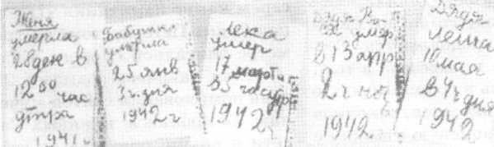

И когда читаешь это, цепенеешь:

«28 декабря 1941 года. Женя умерла в 12.30 ночи. 1941 года».

«Бабушка умерла 25 января в 3 часа. 1942 г.».

«Лека умер 17 марта в 5 часов утра. 1942 г.».

«Дядя Вася умер 13 апреля в 2 часа дня. 1942 год».

«Дядя Леша, 10 мая в 4 часа дня. 1942 год».

«Мама -13 марта в 7 часов 30 минут утра. 1942».

«Умерли все. Осталась одна Таня».

Таня Савичева....Она была дочерью пекаря и бело­швейки, младшей в семье, всеми любимой. Большие серые глаза под русой челкой, кофточка-матроска, чистый, звонкий «ан­гельский» голос, обещавший певческое бу­дущее.

Савичевы все были музыкально одарены. И мать, Мария Игнатьевна, даже со­здала небольшой семейный ансамбль: два брата, Лека и Миша, играли на гитаре, мандолине и банджо, Таня пела, остальные  
поддерживали хором.

Отец, Николай Родионович, рано умер, и мать крутилась юлой, чтобы поднять на ноги пятерых детей. У бе­лошвейки ленинградского Дома моды было много за­казов, она неплохо зарабатывала. Искусные вышивки украшали уютный дом Савичевых - нарядные занавески, салфетки, скатерти.

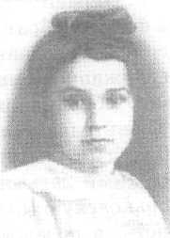

С детских лет вышива­ла и Таня - все цветы, цве­ты...

Лето 1941 г. Савичевы собирались провести в деревне под Гдовом, у Чудского озера, но уехать успел только Миша. Утро 22 июня, принесшее войну, изменило планы. Сплоченная семья Савичевых решила остаться в Ленингра­де, держаться вместе, помогать фронту. Мать-белошвейка шила обмундирование для бойцов. Лека, из-за плохого зрения, в армию не попал и работал строгальщиком на Адмиралтейском заводе, сестра Женя точила корпуса для мин, Нина была моби­лизована на оборонные работы. Василий и Алексей Савичевы, два дяди Тани, несли службу в ПВО.

Таня тоже не сидела сложа руки. Вмес­те с другими ребятами она помогала взрос­лым тушить «зажигалки», рыть траншеи. Но кольцо блокады быстро сжималось - по плану Гитлера, Ленинград следовало «за­душить голодом и сровнять с лицом зем­ли». Однажды не вернулась с работы Нина. В этот день был сильный обстрел, дома бес­покоились и ждали. Но когда прошли все сроки, мать отдала Тане, в память о сестре, ее маленькую записную книжку, в которой девочка и стала делать свои записи.

Сестра Женя умерла прямо на заводе. Работала по две смены, а потом еще сдавала кровь, и сил не хватило. Скоро отвезли на Пискаревское кладбище и бабушку - серд­це не выдержало. В «Истории Адмиралтей­ского завода» есть такие строки: «Леонид Савичев работал очень старательно, хотя и был истощен. Однажды он не пришел на смену - в цех сообщили, что он умер...».

Таня все чаще открывала свою запис­ную книжку - один за другим ушли из жизни ее дяди, а потом и мама. Однажды девочка подведет страшный итог: «Савиче­вы умерли все. Осталась одна Таня».

Таня так и не узнала, что не все Сави­чевы погибли, их род продолжается. Сес­тра Нина была спасена и вывезена в тыл. В 1945 г. она вернулась в родной город, в родной дом, и среди голых стен, осколков и штукатурки нашла записную книжку с Таниными записями. Оправился после тя­желого ранения на фронте и брат Миша.

Таню же, потерявшую сознание от го­лода, обнаружили служащие специальных санитарных команд, обходившие ленин­градские дома. Жизнь едва теплилась в ней. Вместе со 140 другими истощенными голодом ленинградскими детьми девочку эвакуировали в Горьковскую (ныне - Ни­жегородская) область, в поселок Шатки. Жители несли детям, кто что мог, откарм­ливали и согревали сиротские души. Мно­гие из детей окрепли, встали на ноги. Но Таня так и не поднялась. Врачи в течение двух лет сражались за жизнь юной ленинградки, но гибельные процессы в ее орга­низме оказались необратимыми. У Тани тряслись руки и ноги, ее мучили страш­ные головные боли. 1 июля 1944 года Таня Савичева скончалась. Ее похоронили на поселковом кладбище, где она и покоится под мраморным надгробием. Рядом - стела с барельефом девочки и страничками из ее дневника. Танины записи вырезаны и на сером камне памятника «Цветок жизни», под Санкт-Петербургом, на третьем кило­метре блокадной «Дороги Жизни».

Таня Савичева родилась 25 января, в день поминовения святой мученицы Тать­яны. Оставшиеся в живых Савичевы, их дети и внуки, обязательно собираются за общим столом и поют «Балладу о Тане Савичевой» (музыка Е. Дога, слова В. Гина), которая впервые прозвучала на концерте народной артистки Эдиты Пьехи: «Таня, Таня... твое имя - как набат на всех наре­чьях...»

"Баллада о Тане Савичевой"

муз. Евгений Дога, сл.Виктор Гин

Моя землячка Савичева Таня,

Прости, что не пришла к тебе с цветами.

Не знала, что тебя я встречу здесь,

Где слева лес и справа лес.

Где эти строчки на твоей могиле

Меня огнём блокады опалили.

В глуби России, от Невы не близко,

Теперь здесь навсегда твоя прописка.

Но память, как дорога без конца,

Сквозь времена и сквозь сердца,

И неизменно вечно будут рядом

Судьба твоя и подвиг Ленинграда.

Моя землячка Савичева Таня,

Прости, что не пришла к тебе с цветами.

Но песню, я хочу оставить здесь,

Где слева лес и справа лес.

Где на твоей могиле детский почерк

Назло смертям сказать о жизни хочет.

Нельзя сердцу прекращать помнить, иначе - пресечется род наш человеческий.

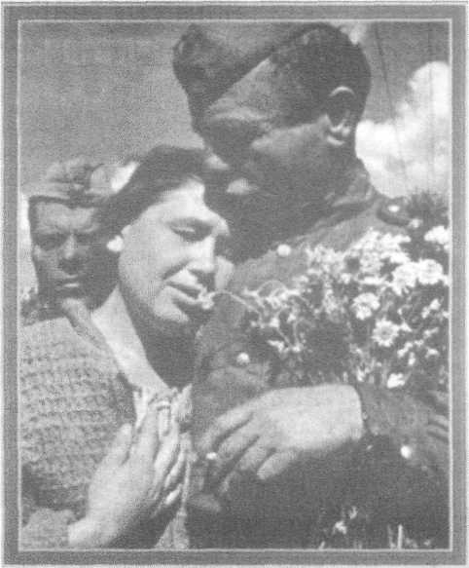

Дорогие дети. Вы принадлежите к другому поколению, у вас своё поле для проявления творческих сил, мужества и героизма во имя Родины. Вам предстоит решать сложные и благородные задачи её дальнейшего развития и возвышения. Иное время - иные заботы и интересы.

Но, изучая историю Великой Отечественной войны, думая о том подвиге, который был совершён простым народом и его вооружёнными силами, вы уже делаете прекрасное гражданское дело. Ваши раздумья о войне, о героизме народа, помогут ещё больше окрепнуть светлому чувству любви к Родине. И это вам совершать свои подвиги во имя мира и счастья на земле. Желаю вам быть сильными и храбрыми, здоровыми и смелыми. А главное – полезными своей великой Родине..